1. *Devolver la lista de comentarios de un Ticket*

La lista de comentarios de un determinado ticket se obtiene mediante la url:

[http://localhost:8093/test/comments?id={*id_ticket*}](http://localhost:8093/test/comments?id=%7bid_ticket%7d)

Ejemplo: para el ticket con id=12, se observa lo siguiente en el browser

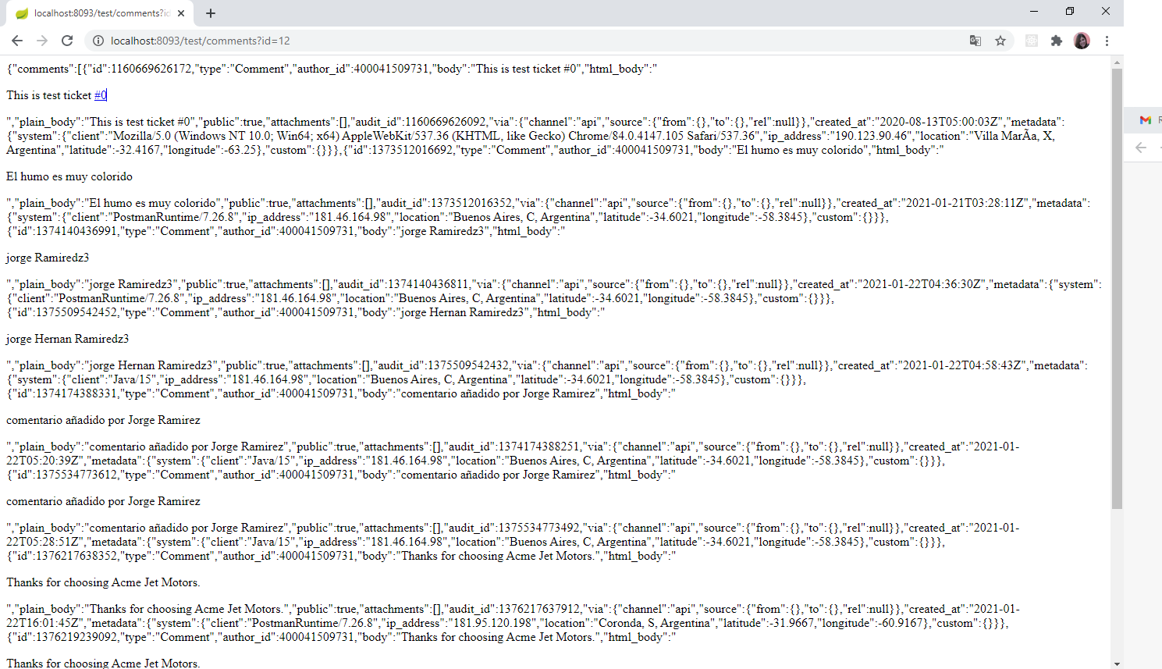

*2. Insertar un comentario en el mismo ticket vía api.*

Se agrega un comentario a un determinado ticket mediante la url:

[http://localhost:8093/test/addComments?id={*id_ticket*}](http://localhost:8093/test/addComments?id=%7bid_ticket%7d)

Debido a que se utiliza un método PUT, para poder probar el correcto funcionamiento utilizamos Postman, ingresamos la URL y un body que contenga el body del comentario que se desea ingresar.

En la siguiente imagen se observa:

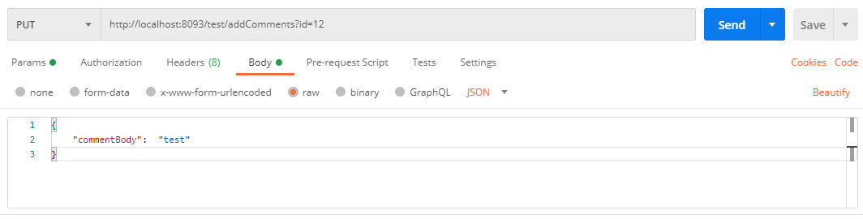

La respuesta la verificamos mediante un nuevo GET:



1. *Agregar entidades asociadas a una carrera y generar un ABM de la misma*.

Se creo una entidad llamada C*arrera* que tiene las variables id, nombre y cantidad de materias. También se genero un controller que contiene métodos POST para agregar, PUT para modificar y DELETE para borrar dichas entidades. Se generó un servicio a modo de ejemplo ya que no se creo una base de datos en la que se guarden, actualicen o borren los registros.